41.据图判断，该突变株发生一次细胞分裂后，其中一个子细胞_______________。
A.未获得亲代细胞的线粒体
B.获得亲代细胞45%左右的线粒体
C.未获得亲代细胞的核物质
D.获得亲代细胞65%左右的细胞质
42. 在图15 时间轴上0时刻，该突变株胞内染色体的形态和分布模式最可能是图16 各模式图中的_______________。
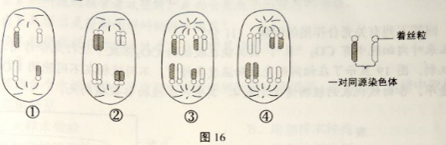
43.该突变株的细胞周期长度是_______________（选择下列编号回答），结合图及细胞周期细胞分裂的相关知识，写出分析过程_______________。
①约25分钟 ②约40分钟 ③约45分钟 ④ 90分钟以上
（四）回答下列有关微生物和酶工程的问题。（10分）
枯草芽孢杆菌盛产蛋白酶，后者在生物医药和日用化工等生产领域具有重要的经济价值，且已大规模产业化应用。
44. 在培养包括枯草芽孢杆菌在内的异养型微生物时，培养基营养成分应包括水和_______________（用序号组合回答）。
①淀粉②蛋白质③生长因子④葡萄糖⑤无机盐
为筛选枯草芽孢杆菌的蛋白酶高产株，将分别浸过不同菌株(a~e)的分泌物提取液及无菌水（f） 的无菌圆纸片置于含某种高浓度蛋白质的平板培养基表面；在37℃恒温箱中放置2~3天，结果如图17.
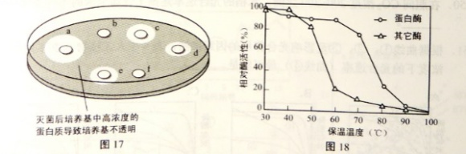
45. 大规模产业化首选的菌株是_______________；菌株b提取物周围没有形成明显清晰区的原因是_______________。
图18 显示枯草芽孢杆菌的蛋白酶和其它酶的热稳定性数据，即酶在不同温度下保温足够长的时间，再在酶活性最高的温度下测其酶活性。在该蛋白酶的工业化生产过程中，通常需对发酵液在60~70℃保温一定时间，再制备酶制剂。
46.在60~70℃保温一定时间的作用是__。
A.诱导蛋白酶的热稳定性 B.有利于发挥蛋白酶的最佳活性
C.裂解枯草芽孢杆菌细胞 D.大幅度降低发酵液中其他酶的活性
47. 枯草芽孢杆菌蛋白酶制备的合理工艺步骤应为_____(选择正确的序号并排序)。学科&网
①过滤 ②干燥 ③破碎 ④浓缩
（五）回答下列有关光合作用的问题。（11分）
玉米叶肉细胞中又CO₂“泵”，使其能在较低的CO₂浓度下进行光合作用，水稻没有这种机制。图19显示了在相同的光照和温度条件下，不同植物在不同胞间CO₂浓度下的光合速率。各曲线代表的植物情况见表4，其中人工植物B数据尚无。
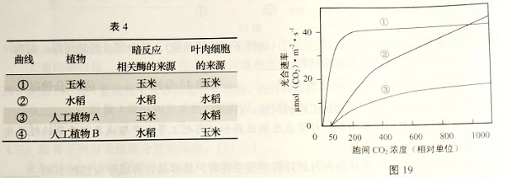
48.CO₂可参与水稻光合作用暗反应的_______过程，此过程发生的场所是______。
49.在胞间CO₂浓度0~50时，玉米的关个号速率升高，此阶段发生的变化还有____。
A.经气孔释放的CO₂增多 B.单个叶绿素a分子的氧化性不断增强
C.供给三碳化合物还原的氢增多 D.单个叶绿素a分子吸收的光能持续增多
50.在胞间CO₂浓度200~300之间，水稻的光合速率逐渐上升而玉米的不再变化的原因是______________。
51.根据曲线①、②、③及影响光合作用的因素推测，表4中人工植物B在不同胞间CO₂浓度下的光合速率（曲线④）最可能是______。
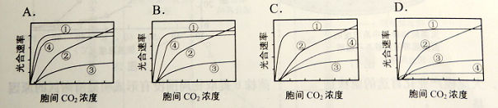
52.根据表4及相关信息，图19中曲线②和曲线③所示光合速率的差异科说明______。
53.现代工业使得大气中CO₂的浓度不断提高，这一环境变化趋势更有利于______。
A.水稻生长，因为超过一定的胞间CO₂浓度后玉米的酶活性不再增加
B.水稻生长，因为在较低胞间CO₂浓度范围内水稻的酶活性较高
C.玉米生长，因为它们的光合效率极高
D.玉米生长，因为它们拥有CO₂泵
（六）分析关于科学探究的资料，回答下列问题。（11分）
【研究背景】蝌蚪遭遇捕食者攻击时，尾部会发生不同程度的损伤
【问题提出】尾损伤是否影响蝌蚪的游泳速度？
【研究假设】轻微尾损伤对游泳速度不会有明显的影响。
【实验设计】
54.采集某地多个水塘中特定发育期的林蛙蝌蚪回实验室饲养。对在多个水塘中采取的最合理解释是。
A.扩大样本数量 B.增加样本种类
C.增加取样随机性 D.均衡性别比例
55.为使蝌蚪更好地适应饲养箱环境，控制因素应包括（多选）
A．水温 B．室温 C．湿度 D．水生植物
56.选尾部完整的蝌蚪，统一编号后分为三组，用于尾损伤处理。分组的最重要依据是和
（从下列关键词中选择）。
蝌蚪颜色 尾长 来源地 游泳速度 蝌蚪编号
根据尾损伤处理情况，将上述三组蝌蚪命名为轻微损伤组（QW）、严重损伤组（YZ）、对照组（不损伤，CO），带伤口愈合后进行后续试验。
【数据采集】记录实验数据，包括编号、组别、原始尾长、断尾前游泳速度（V1）、断尾后尾长以及断尾后游泳速度（V2）。
【实验结果】
57.图20所示实验数据处理方式中，能支持研究假设的有和。
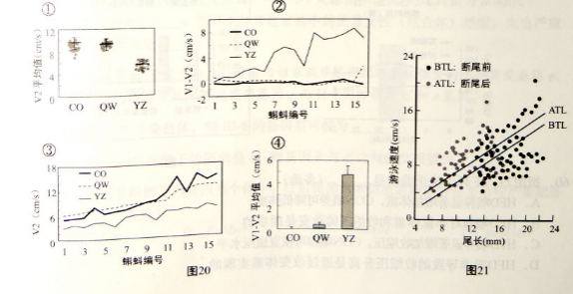
58.探究断尾前后尾长与游泳速度的关系，得到图21。据图可得出的结论是.
①游泳速度与尾长呈正相关②游泳速度与尾长的关系与尾损伤无关
③在相同尾长情况下，尾损伤蝌蚪游泳速度变快
（七）回答下列有关动物体代谢调节与内稳态的问题。（8分）
瘦素（Leptin）是一种脂肪组织表达的激素，具有调节能量代谢等功能。高脂肪食物促使脂肪细胞表达瘦素，后者作用于下丘脑中的特异性受体，通过图22所示的途径参与血脂代谢的调节。
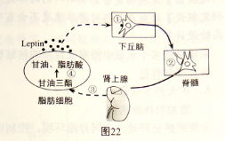
59.在①和②处的信号转换分别为和；肾上腺分泌的激素③是，其对过程④的作用是。
在一项研究汇总，给予实验小鼠20周高脂肪食物（HFD），之后4轴喂养正常食物（CON）；对照组始终喂养正常食物。期间测定两组小鼠的体重、血压等指标，如图23（图中阴影表示两组间存在显著差异）。进一步探究肥胖影响血压的机理，结果如图24。
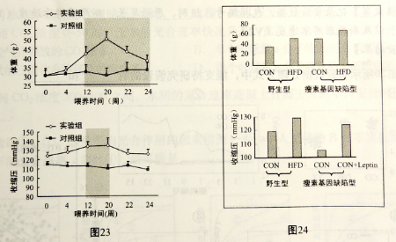
60.据图23，下列说法正确的是（多选）
A.HFD喂养显著增加体重，CON喂养可降体重
B.HFD喂养对小鼠体重和收缩压的改变是同步的
C.HFD喂养显著增加收缩压，CON喂养可恢复血压水平
D.HFD喂养导致的收缩压升高是通过改变体重实现的
61.据图24，下列分析正确的是_______（多选）
A.瘦素与野生型小鼠收缩压的维持有关
B.瘦素基因缺陷导致的体重增加与食物中的脂肪含量有关
C.瘦素基因缺陷型肥胖小鼠收缩压的升高依赖于瘦素的存在
D.HFD喂养导致的体重增加是通过调节瘦素表达水平实现的
（八）分析有关肥胖遗传的资料，回答问题。（13分）
人类基因组中存在至少七对等位基因的单基因突变可不依赖环境因素而导致个体严重肥胖，即单基因肥胖。某家族的单基因肥胖不仅由第18号染色体上的R、r基因决定，而且还与第2号染色体上的M、m基因有关；R基因存在时不能形成黑皮素4受体，m基因纯合时不能形成阿黑皮素原，其机理如图25所示。

